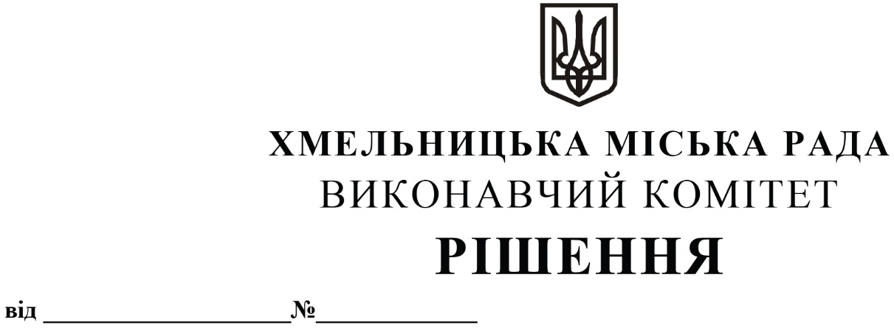

Про створення спостережної комісії при
виконавчому комітеті Хмельницької
міської ради та втрату чинності пункту
рішення виконавчого комітету

Розглянувши клопотання Хмельницького міського центру зайнятості, Хмельницького товариства молодих інвалідів, Хмельницького міського громадського фонду інвалідів «Доброта», Хмельницького благодійного фонду «Хесед Бешт», громадської організації «Територія Добра Поділля», Хмельницької асоціації громадського здоров’я «ВІКТОРІЯ», громадської організації «Тепло рідних сердець», релігійної організації «Церква ЄХБ «Дім Євангелія» м. Хмельницького, Хмельницького товариства молодих інвалідів, Хмельницького обласного благодійного фонду «СІОН», керуючись Постановою Кабінету Міністрів України від 1 квітня 2004 року № 429 «Про затвердження положень про спостережні комісії та піклувальні ради при спеціальних виховних установах», Законом України «Про місцеве самоврядування в Україні», виконавчий комітет міської ради

ВИРІШИВ:

- Створити спостережну комісію при виконавчому комітеті Хмельницької міської ради, згідно з додатком.
- Вважати таким, що втратив чинність пункт 1 рішення виконавчого комітету Хмельницької міської ради № 459 від 23.05.2019 «Про створення спостережної комісії при виконавчому комітеті Хмельницької міської ради та втрату чинності пункту рішення виконавчого комітету».
- Контроль за виконанням рішення покласти на заступника міського голови
М. Кривака.

Міський голова О. СИМЧИШИН
Додаток
до рішення виконавчого комітету
від 23.06.2022 № 452

Склад спостережної комісії при виконавчому комітеті
Хмельницької міської ради

Голова комісії:
Кривак Михайло Михайлович заступник міського голови.

Секретар комісії:
Демчук Лілія Григорівна начальник управління правового
забезпечення та представництва міської
ради.
Члени комісії:

Андрійчук Андрій Сергійович голова правління громадської організації
«Територія Добра Поділля» (за згодою);

Висоцька Лариса Улянівна голова правління Хмельницької асоціації
громадського здоров’я «ВІКТОРІЯ» (за згодою);

Квасневська Олена Валеріївна начальник відділу організації працевлаштування населення Хмельницького міського центру зайнятості (за згодою);

Любецька Мар'яна Миколаївна директор Хмельницького міського
Центру соціальних служб для сім'ї,
дітей та молоді;

Парацій Олександр Вікторович директор Хмельницького міського центру
соціальної підтримки та адаптації;

Погорілець Людмила Олександрівна перший заступник начальника управління праці та соціального захисту населення міської ради;

Прокопчук Лідія Едуардівна голова Хмельницького міського громадського фонду інвалідів «Доброта» (за згодою);

Ратушний Ігор Олександрович директор Хмельницького благодійного фонду «Хесед Бешт» (за згодою).

Савчук Анатолій Миколайович голова Хмельницького товариства
молодих інвалідів (за згодою);

Стебло Леся Василівна голова правління громадської організації
«Тепло рідних сердець» (за згодою);

Степенський Ігор Дмитрович представник Хмельницького обласного благодійного фонду «СІОН» (за згодою);

Хома Валерій Олександрович пресвітер релігійної організації «Церква ЄХБ «Дім Євангелія» м. Хмельницького (за згодою).

Керуючий справами виконавчого комітету Ю. САБІЙ

Начальник управління правового
забезпечення та представництва Л. ДЕМЧУК

